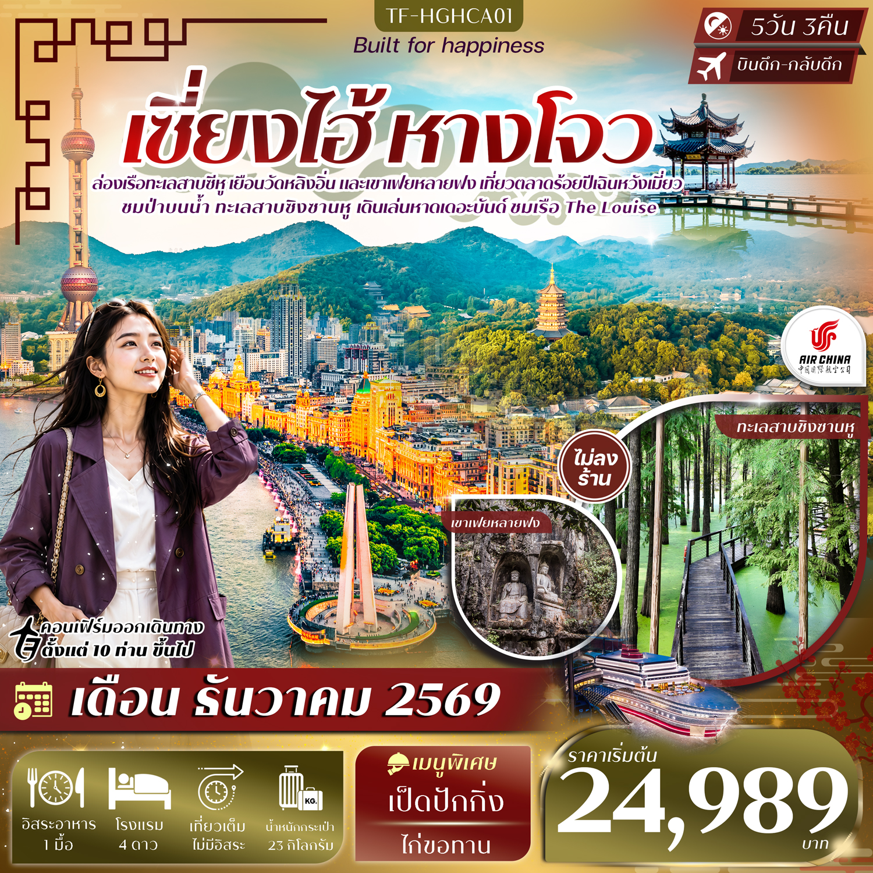

รายละเอียดเที่ยวบิน : Air China (CA) #ทัวร์ไม่ลงร้าน
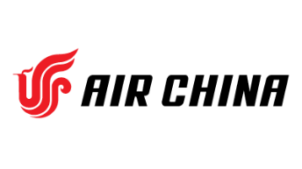 | เส้นทางการบิน | น้ำหนักสัมภาระ | เที่ยวบิน | ระยะเวลาเดินทาง
 | สุวรรณภูมิ-หางโจว BKK-HGH | 23 KG | CA716 (03.20-07.50) | ประมาณ 3.30 ชั่วโมง
 | หางโจว-สุวรรณภูมิ HGH-BKK | 23 KG | CA715 (23.00-02.20+1) | ประมาณ 4 ชั่วโมง

วันที่ | รายการท่องเที่ยว | รายละเอียดมื้ออาหาร |  |  | โรงแรมที่พัก
วันที่ | รายการท่องเที่ยว | เช้า | เที่ยง | เย็น | ระดับ 4 ดาว หรือเทียบเท่า
1 | กรุงเทพฯ(สุวรรณภูมิ)-หางโจว | - | -
2 | สนามบินหางโจว-เซี่ยงไฮ้-ตลาดร้อยปีเฉินหวังเมี่ยว-  หาดเดอะบันด์-อุโมงค์เลเซอร์-ถนนหนานกิง-POP MART  (BKK-HGH CA716 03.20-07.50) | - | 🍽 | - | The QUBE Hotel Shanghai Pudong  ระดับ 4 ดาว หรือเทียบเท่า
3 | วัดพระหยกขาว-Tian An 1,000 Trees-คาเฟ่สตาร์บัคส์+เรือ LV (ด้านนอก)-ซินเทียนตี้-หางโจว-ถนนเหอฝางเจีย | 🍽 | 🍽 | 🍽  เป็ดปักกิ่ง | Holiday Inn Express  ระดับ 4 ดาว หรือเทียบเท่า
4 | ทะเลสาบซีหู(รวมล่องเรือ)-วัดหลิงอิ่น-เขาเฟยหลายฟง-เจดีย์เหลยเฟิง(ด้านนอก)- Yintai in77 | 🍽 | 🍽 | 🍽  ไก่ขอทาน | Holiday Inn Express  ระดับ 4 ดาว หรือเทียบเท่า
5 | ทะเลสาบชิงซานหู(ไม่ล่องเรือ)-หางโจวเอาท์เลต-Hangzhou City Balcony -สนามบินหางโจว-เดินทางกลับกรุงเทพฯ (HGH-BKK CA715 23.00-02.20+1) | 🍽 | 🍽 | 🍽
รายการท่องเที่ยวอาจมีการปรับและเปลี่ยนตามความเหมาะสมและสถานการณ์ โดยจะคำนึงถึงผลประโยชน์ลูกค้าเป็นสำคัญ

วันเดินทาง | ผู้ใหญ่  (พัก 2-3 ท่าน)  (ไม่มีราคาเด็ก) | พักเดี่ยวจ่ายเพิ่ม | Infant  (ไม่เกิน 2 ปี) | ค่าทิป  (ไกด์+คนขับ+หัวหน้าทัวร์) | มัดจำ/ที่นั่ง
05-09 ธันวาคม 2569 | 24,989 บาท | 4,900 บาท | 6,900 บาท | 1,500 บาท | 10,000 บาท
12-16 ธันวาคม 2569 | 24,989 บาท | 4,900 บาท | 6,900 บาท | 1,500 บาท | 10,000 บาท
19-23 ธันวาคม 2569 | 24,989 บาท | 4,900 บาท | 6,900 บาท | 1,500 บาท | 10,000 บาท
26-30 ธันวาคม 2569 | 25,989 บาท | 4,900 บาท | 6,900 บาท | 1,500 บาท | 10,000 บาท
ชำระค่าทิปที่สนามบินวันเดินทางท่านละ 1,500 บาท

วันที่หนึ่ง | กรุงเทพฯ(สุวรรณภูมิ)-หางโจว | -/-/-
23.30 น. คณะพบกัน ณ จุดนัดหมาย สนามบินสุวรรณภูมิ เคาน์เตอร์สายการบิน Air China (CA)
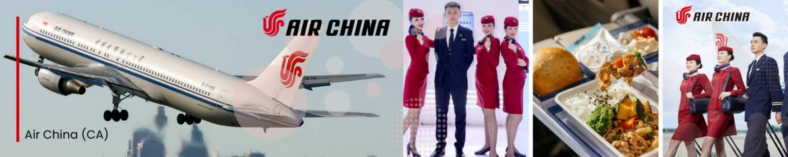
โดยจะมีเจ้าหน้าที่คอยอำนวยความสะดวกในการออกบัตรโดยสารและโหลดสัมภาระต่างๆ ให้แก่ท่าน

วันที่สอง | สนามบินหางโจว-เซี่ยงไฮ้-ตลาดร้อยปีเฉินหวังเมี่ยว-หาดเดอะบันด์-อุโมงค์เลเซอร์-ถนนหนานจิง-POP MART (BKK-HGH CA716 03.20-07.50) | -/L/-
03.30 น. ออกเดินทางสู่หางโจว ประเทศจีน โดยสายการบิน Air China (CA) เที่ยวบิน CA716
(มีอาหารและเครื่องดื่มบริการบนเครื่อง)
07.50 น. เดินทางถึงหางโจว นำท่านผ่านพิธีการตรวจคนเข้าเมือง จากนั้นแต่ละท่านรับกระเป๋าสัมภาระที่โหลดตรวจเช็คให้เรียบร้อย (ประเทศจีนเวลาเร็วกว่าไทย 1 ชั่วโมง)
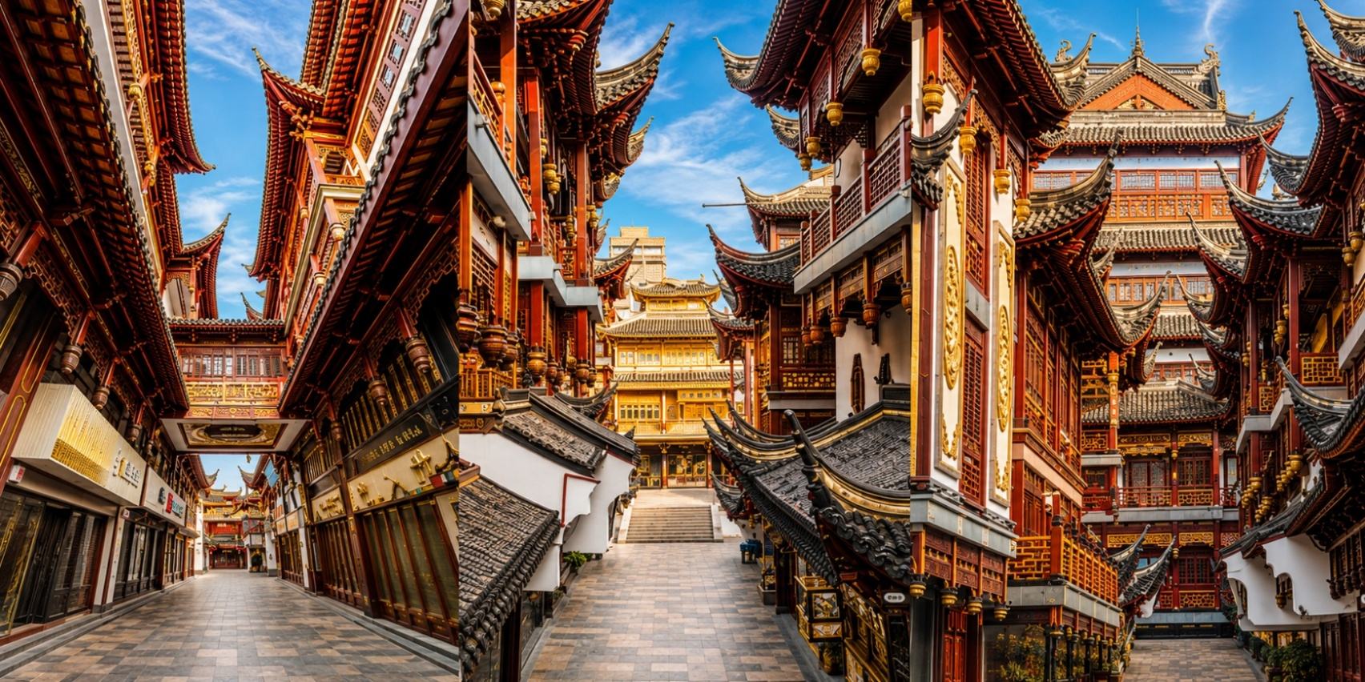
นำท่านเดินทางสู่ เมืองเซี่ยงไฮ้ (ใช้เวลาเดินทางประมาณ 3 ชั่วโมง) จากนั้นนำท่านเดินทางสู่ ตลาดร้อยปีเฉินหวังเมี่ยว (Chen Wang Miao) สถานที่ท่องเที่ยวเก่าแก่และคึกคักที่สุดในเซี่ยงไฮ้ สัมผัสเสน่ห์ของสถาปัตยกรรมจีนโบราณ สวยงามด้วยอาคารไม้แบบราชวงศ์หมิง–ชิง ได้บรรยากาศจีนแท้ๆ เพลิดเพลินกับการช้อปปิ้งสินค้าพื้นเมือง ชิมของอร่อยระดับตำนาน อาทิ เสี่ยวหลงเปาเจ้าดัง ร้านขนมพื้นเมือง และของฝากหลากหลายชนิด พร้อมเก็บภาพความประทับใจท่ามกลางบรรยากาศจีนคลาสสิก

เที่ยง รับประทานอาหารกลางวัน ณ ภัตตาคาร (มื้อที่ 1)
เดินทางสู่ หาดเดอะบันด์ หรือ The bund แลนด์มาร์ค อันดับ 1 ของเซี่ยงไฮ้ ที่ควรค่าแก่การมาเยือน จุดชมวิวแม่น้ำหวงผู่ฝั่งตะวันตก ที่สามารถมองเห็นเส้นขอบฟ้าของตึกระฟ้า เช่น หอไข่มุก Shanghai Tower อีกฝั่งยังมีตึกสไตล์ยุโรปโบราณที่อนุรักษ์ไว้อย่างดี กว่า 50 หลัง เรียงรายตลอดแนวถนน ยิ่งถ้ามาในยามกลางคืนที่มีการเปิดไฟ จะยิ่งทำให้สวยงามอลังการเป็นอย่างมาก จุดนี้จึงได้รับความนิยมมาถ่ายภาพ และชมพระอาทิตย์ตกดิน
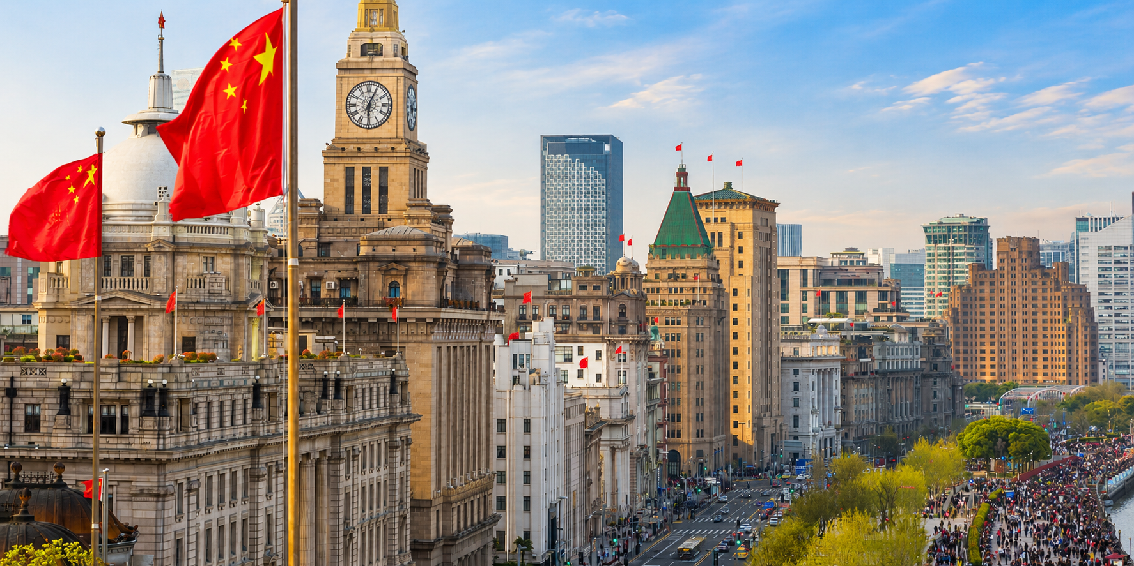

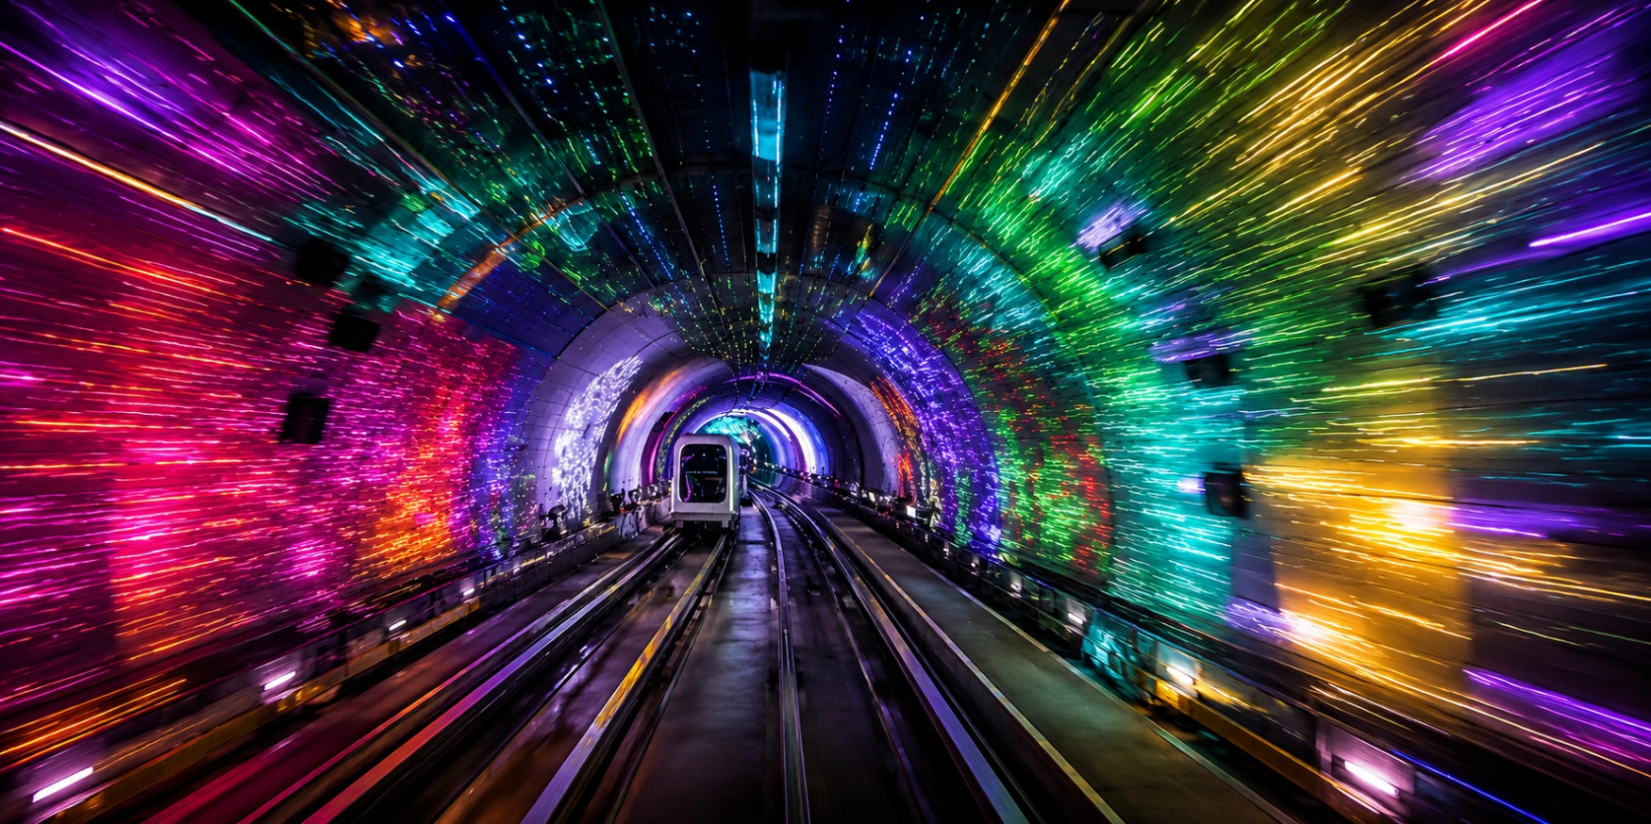
นำท่านสัมผัสประสบการณ์สุดตื่นตาตื่นใจกับ อุโมงค์เลเซอร์ อุโมงค์ท่องเที่ยวชื่อดังของเซี่ยงไฮ้ ที่เชื่อมระหว่างย่านเดอะบันด์และลู่เจียจุ่ย เพลิดเพลินไปกับการเดินทางผ่านอุโมงค์ใต้แม่น้ำหวงผู่ ท่ามกลางแสง สี เสียง และเอฟเฟกต์เลเซอร์สุดอลังการ ให้ความรู้สึกราวกับกำลังเดินทางผ่านห้วงอวกาศและโลกแห่งอนาคต เป็นอีกหนึ่งประสบการณ์แปลกใหม่ที่ไม่ควรพลาดเมื่อมาเยือนมหานครเซี่ยงไฮ้

จากนั้นนำท่านสู่ ถนนนานจิง (Nanjing Road) แหล่งช้อปปิ้งชื่อดังระดับโลก และถนนสายแฟชั่นที่คึกคักที่สุดของมหานครเซี่ยงไฮ้ ศูนย์รวมทั้งแบรนด์หรูระดับสากล ร้านค้าชื่อดัง คาเฟ่ และสินค้าท้องถิ่นนานาชนิด ตลอดสองฝั่งถนนเต็มไปด้วยสีสันของชีวิตเมืองใหญ่ โดยเฉพาะบริเวณ West Nanjing Road ซึ่งเป็นโซนหรูหราที่รายล้อมไปด้วยห้างสรรพสินค้าชั้นนำ อาทิ HKRI Taikoo Hui, Plaza 66 และร้านแฟชั่นแบรนด์ดังจากทั่วโลก รวมถึง POP MART ร้านของสะสมสุดฮิตจากจีนที่ครองใจนักสะสมทั่วเอเชีย
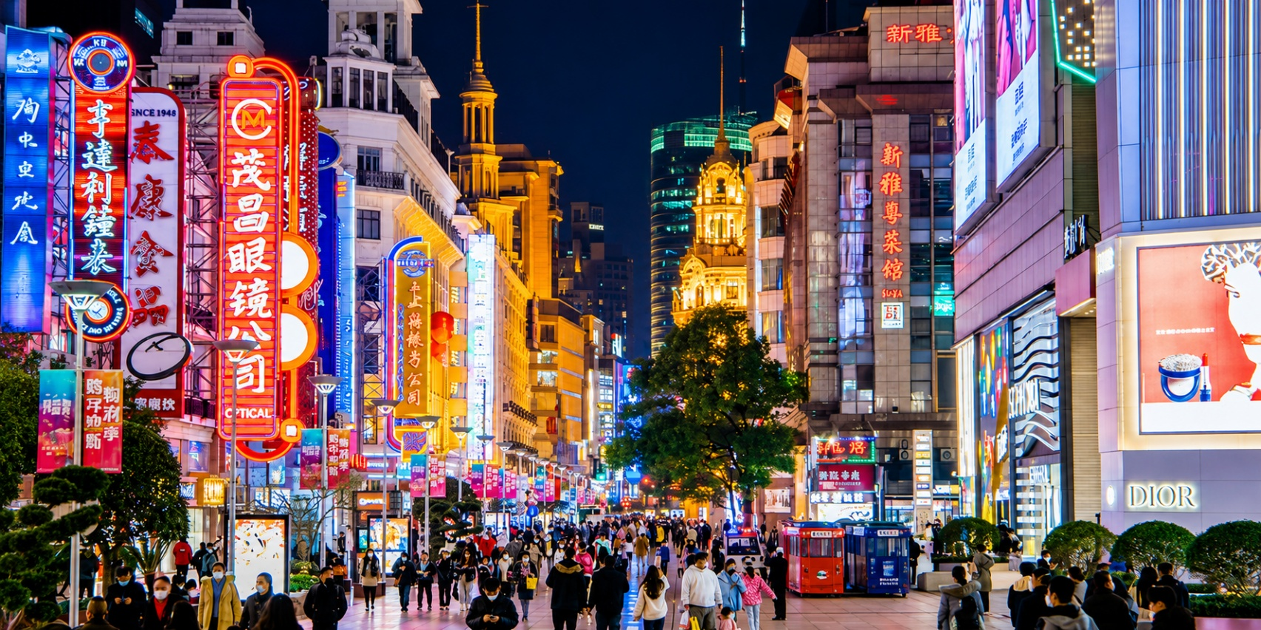
ค่ำ อิสระอาหารค่ำเพื่อความสะดวกในการท่องเที่ยว
จากนั้นเดินทางเข้าสู่โรงแรมที่พัก The QUBE Hotel Shanghai Pudong ระดับ 4 ดาว หรือเทียบเท่า
วันที่สาม | วัดพระหยกขาว-Tian An 1,000 Trees-คาเฟ่สตาร์บัคส์+เรือLV(ด้านนอก)-ซินเทียนตี้-หางโจว-ถนนเหอฝางเจีย | B/L/D
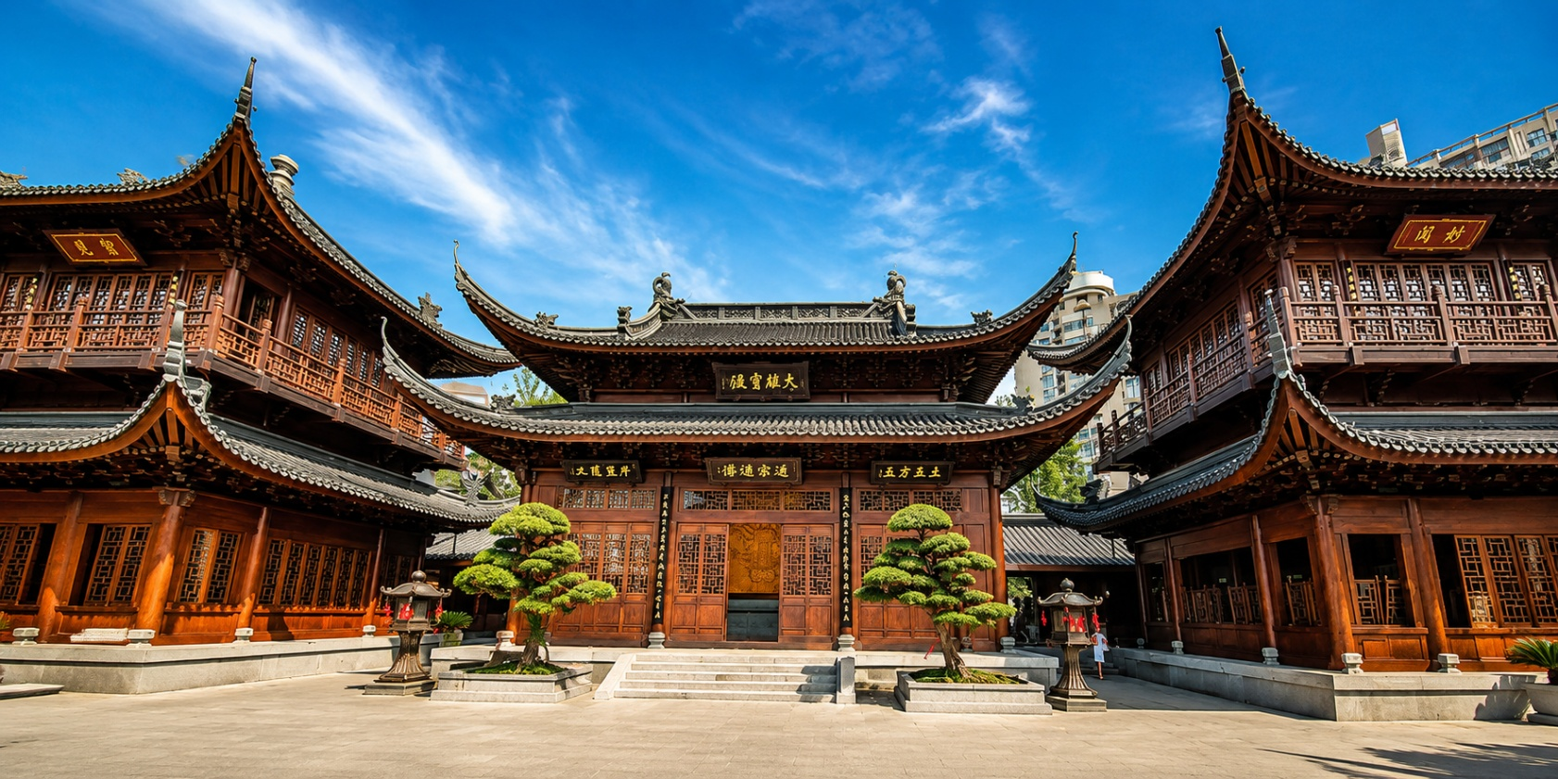
เช้า รับประทานอาหารเช้า ณ โรงแรม (มื้อที่ 2)
จากนั้นนำท่านสู่ วัดพระหยกขาว (Jade Buddha Temple) หนึ่งในวัดพุทธที่มีชื่อเสียงที่สุดในนครเซี่ยงไฮ้ เพื่อเป็นที่ประดิษฐานพระพุทธรูปหยกขาว ซึ่งแกะสลักจากหยกขาวชิ้นใหญ่ด้วยฝีมือประณีต นอกจากองค์พระหยกแล้ว ภายในวัดยังมีพระพุทธรูปหยกปางไสยาสน์ และสิ่งปลูกสร้างในสถาปัตยกรรมจีนดั้งเดิมที่สวยงาม เงียบสงบ เหมาะแก่การเดินชม และสักการะเพื่อความเป็นสิริมงคล
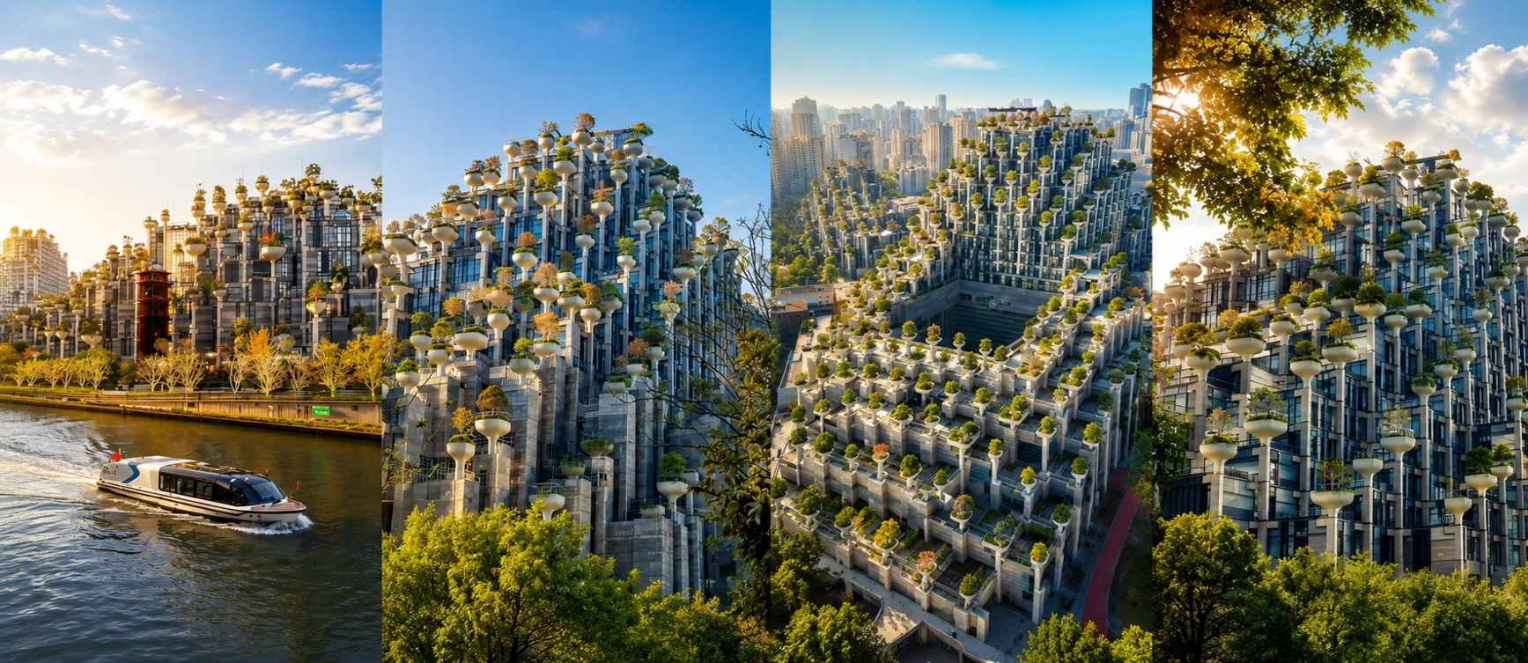
จากนั้นนำท่านสู่ ตึกพันต้นไม้ หรือที่รู้จักกันในชื่อ Tian An 1000 Trees หนึ่งในโครงการสถาปัตยกรรมที่โดดเด่นที่สุดของเซี่ยงไฮ้ ออกแบบโดย สถาปนิกชื่อดังชาวอังกฤษ เป็นอาคารที่มีรูปร่างคล้ายภูเขา แต่ละเสาคอนกรีตทำหน้าที่เป็น “กระถางยักษ์” รองรับต้นไม้จริง ทั้งไม้ยืนต้น ไม้พุ่มและดอกไม้ นานาชนิด กว่า 1,000 ต้น ผสมผสานระหว่าง สถาปัตยกรรมและธรรมชาติ ได้อย่างลงตัว เป็นความมหัศจรรย์ของโลกที่ไม่อาจพบเห็นได้จากที่อื่น
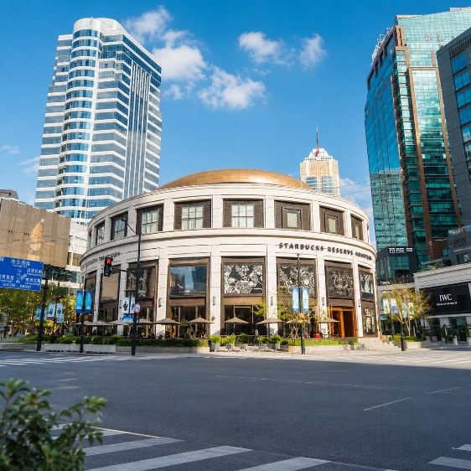
เที่ยง รับประทานอาหารกลางวัน ณ ภัตตาคาร (มื้อที่ 3)
พาท่านเดินทางสู่ Starbucks Reserve Shanghai สาขาที่เคยใหญ่ และสวยที่สุดในเอเชีย ซึ่งมีพื้นที่ใหญ่กว่าสาขาปกติกว่า 300 เท่า การตกแต่งที่เป็นเอกลักษณ์หนึ่งเดียวในโลก ออกแบบด้วยการผสมผสานระหว่างระหว่างงานศิลปะร่วมสมัยเทคโนโลยี และกลิ่นอายวัฒนธรรมจีนได้อย่างลงตัว ที่สำคัญยังเต็มไปกลิ่นหอมของเครื่อมดื่ม ที่คอกาแฟไม่ควรพลาดรวมถึงขนมเบเกอรี่มากมายที่รอให้ท่านไปลองลิ้ม ไปจนถึงอาหารและเครื่องดื่มบางชนิดที่หาไม่ได้จากสาขาอื่น

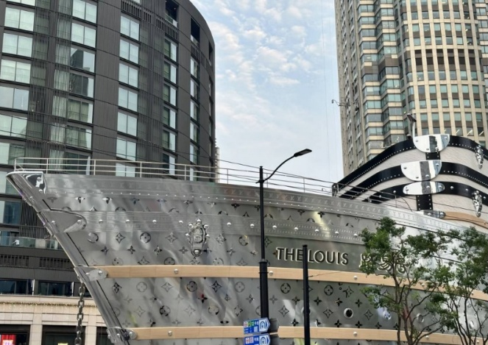
ใกล้กันนี้ให้ท่านเช็คอินถ่ายรูปกับแฟลกชิปสโตร์ THE LOUIS (เรือจำลองแบรนด์หลุยส์วิตตอง) ถ่ายภาพด้านนอก แลนด์มาร์กหรูแห่งใหม่ใจกลางมหานครเซี่ยงไฮ้ ผลงานสร้างสรรค์ล่าสุดจาก แบรนด์ระดับโลก Louis Vuitton ที่จำลองเรือสำราญลำหรูสุดไอคอนิกขึ้นอย่างงดงาม เรือเดอะหลุยส์ตั้งอยู่บริเวณทางเข้าห้างสรรพสินค้าชั้นนำ HKRI Taikoo Hui บนถนน West Nanjing หนึ่งในย่านช้อปปิ้งที่คึกคักและทันสมัยที่สุดของเซี่ยงไฮ้ ภายในเรือออกแบบอย่างประณีตตามเอกลักษณ์ของแบรนด์ เป็นพื้นที่รวมประสบการณ์สุดพิเศษทั้งแฟล็กชิพสโตร์ คาเฟ่ ร้านอาหาร นิทรรศการศิลปะ และเวิร์กช็อปในที่เดียว

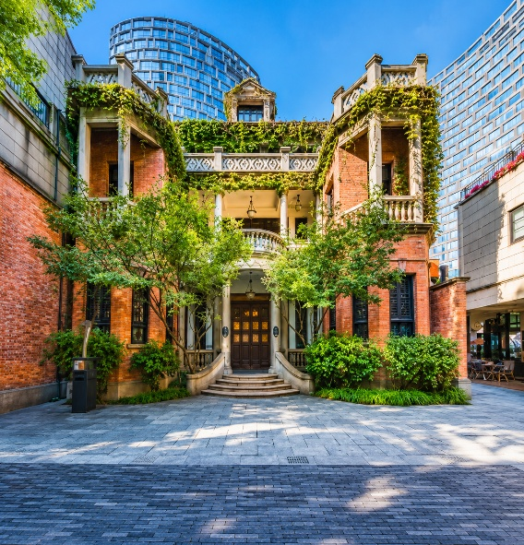
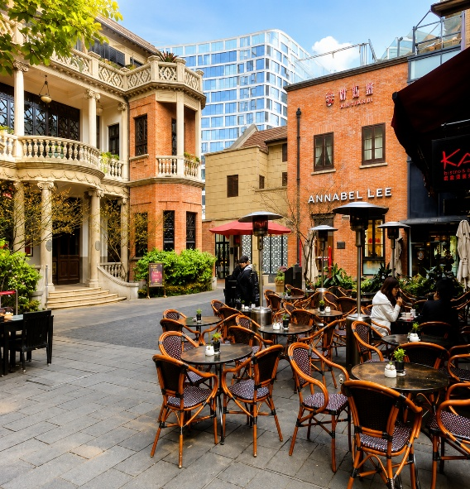
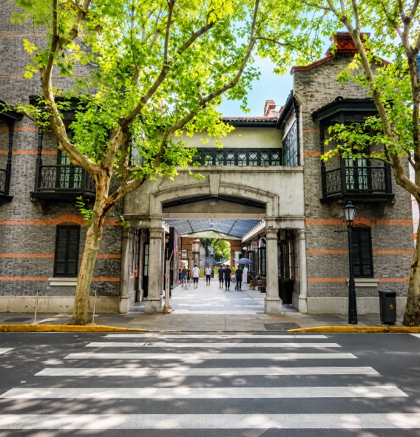
จากนั้นนำท่านเดินทางสู่ ย่านซินเทียนตี้ (Xintiandi) คือหนึ่งในย่านไลฟ์สไตล์ที่มีชื่อเสียงที่สุดของมหานครเซี่ยงไฮ้ โดดเด่นด้วยการอนุรักษ์อาคารสไตล์ "ซื่อคู่เหมิน (Shikumen)" อันเป็นเอกลักษณ์ของเมือง ผสานเข้ากับการออกแบบร่วมสมัยได้อย่างกลมกลืน จนกลายเป็นแหล่งท่องเที่ยวที่สะท้อนเสน่ห์ของเซี่ยงไฮ้ในอดีตและปัจจุบันได้อย่างลงตัว ภายในย่านเต็มไปด้วยร้านอาหารนานาชาติ คาเฟ่ ร้านขนม แบรนด์แฟชั่น และร้านค้าชั้นนำมากมาย ชื่นชมสถาปัตยกรรมเก่าแก่ที่ได้รับการบูรณะอย่างประณีต พร้อมเก็บภาพบรรยากาศอันมีเอกลักษณ์ของเมืองเซี่ยงไฮ้ในมุมที่ผสมผสานความคลาสสิกและความทันสมัยได้อย่างลงตัว
ได้เวลาอันเป็นสมควรนำท่านเดินทางกลับสู่เมืองหางโจว ใช้เวลาเดินทางประมาณ 3 ชั่วโมง
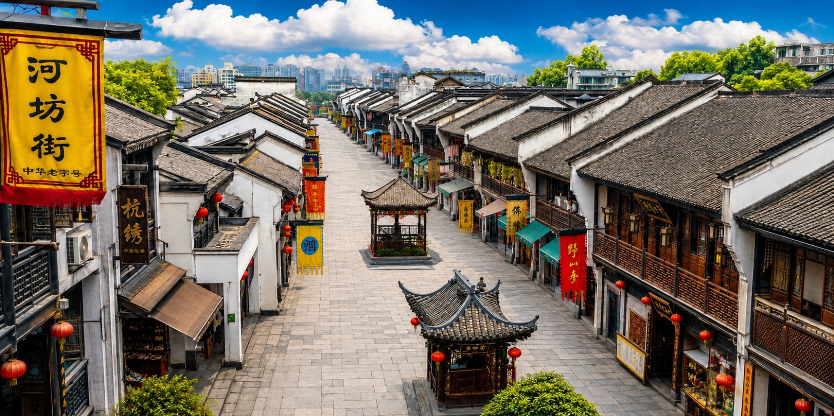
นำท่านสัมผัสเสน่ห์แห่งวันวาน ณ ถนนเหอฝางเจีย (Hefang Street) ถนนสายประวัติศาสตร์อันทรงคุณค่าของเมืองหางโจว โดดเด่นด้วยสถาปัตยกรรมจีนโบราณอันงดงามและบรรยากาศคลาสสิกที่ยังคงกลิ่นอายของเมืองเก่าไว้อย่างมีเอกลักษณ์ เพลิดเพลินกับการเดินชมร้านค้าเก่าแก่ สินค้าพื้นเมือง งานหัตถกรรม และอาหารท้องถิ่นรสเลิศ ท่ามกลางบรรยากาศที่สะท้อนเสน่ห์แห่งวัฒนธรรมและวิถีชีวิตดั้งเดิมของหางโจวได้อย่างงดงาม
ค่ำ รับประทานอาหารค่ำ ณ ภัตตาคาร (มื้อที่ 4) เมนูพิเศษ : เป็ดปักกิ่ง
จากนั้นเดินทางเข้าสู่โรงแรมที่พัก Holiday Inn Express ระดับ 4 ดาว หรือเทียบเท่า

วันที่สี่ | ทะเลสาบซีหู(รวมล่องเรือ)-วัดหลิงอิ่น-เขาเฟยหลายฟง-เจดีย์เหลยเฟิง(ด้านนอก)- Yintai in77 | B/L/D
เช้า รับประทานอาหารเช้า ณ โรงแรม (มื้อที่ 5)
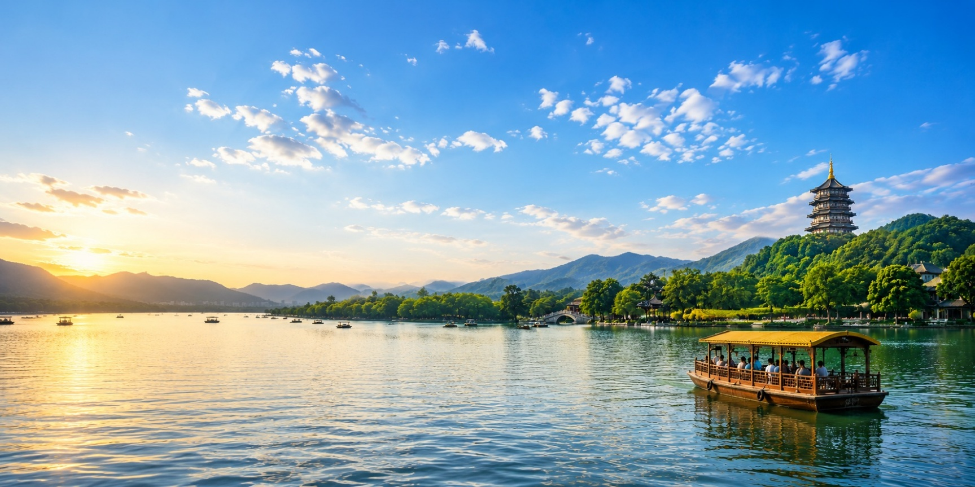
นำนำท่านสัมผัสความงดงามของ ทะเลสาบซีหู (West Lake) ทะเลสาบอันเลื่องชื่อและสัญลักษณ์สำคัญของเมืองหางโจว ดื่มด่ำกับทัศนียภาพอันงดงามของผืนน้ำที่โอบล้อมด้วยขุนเขา สวนสวย และทัศนียภาพอันร่มรื่น ซึ่งได้รับการขนานนามว่าเป็นหนึ่งในภูมิทัศน์ที่งดงามที่สุดของประเทศจีน พร้อม ล่องเรือชมความงดงามของทะเลสาบซีหู สัมผัสบรรยากาศอันแสนโรแมนติกและเงียบสงบ ท่ามกลางทัศนียภาพที่ผสมผสานธรรมชาติ ประวัติศาสตร์ และวัฒนธรรมอันทรงคุณค่า
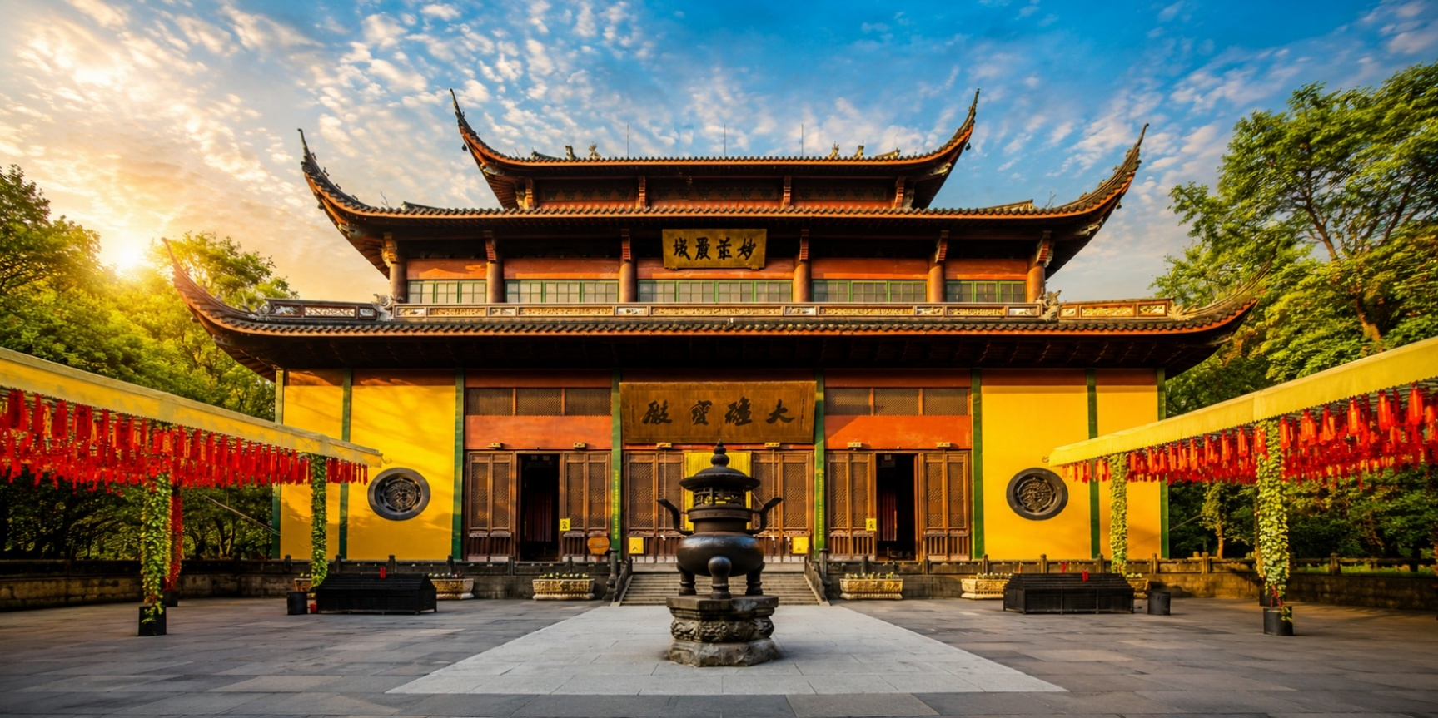
นำท่านเดินทางสู่ วัดหลิงอิ่น (Lingyin Temple) วัดเก่าแก่และมีชื่อเสียงของเมืองหางโจว ตั้งอยู่ท่ามกลางขุนเขาและธรรมชาติอันร่มรื่น ภายในวัดมีสถาปัตยกรรมจีนโบราณและพระพุทธรูปที่งดงาม แสดงให้เห็นถึงความศรัทธาและประวัติศาสตร์อันยาวนานของจีน ให้ท่านได้สัมผัสบรรยากาศอันสงบ พร้อมชมความงดงามของพุทธศิลป์และธรรมชาติโดยรอบ
เที่ยง รับประทานอาหารกลางวัน ณ ภัตตาคาร (มื้อที่ 6)
นำท่านสัมผัสความมหัศจรรย์ของ เขาเฟยหลายฟง (Feilai Feng) แหล่งท่องเที่ยวชื่อดังของเมืองหางโจว ที่ธรรมชาติและพุทธศิลป์ผสานกันอย่างน่าประทับใจ เดินชมแนวหน้าผาและถ้ำหินที่ซ่อนพระพุทธรูปและประติมากรรมแกะสลักโบราณไว้มากมาย แต่ละองค์มีความงดงามและเรื่องราวแตกต่างกันไป ท่ามกลางบรรยากาศร่มรื่นของขุนเขา ให้ท่านได้สัมผัสเสน่ห์ของศิลปะจีนโบราณและความสงบของธรรมชาติได้อย่างใกล้ชิด
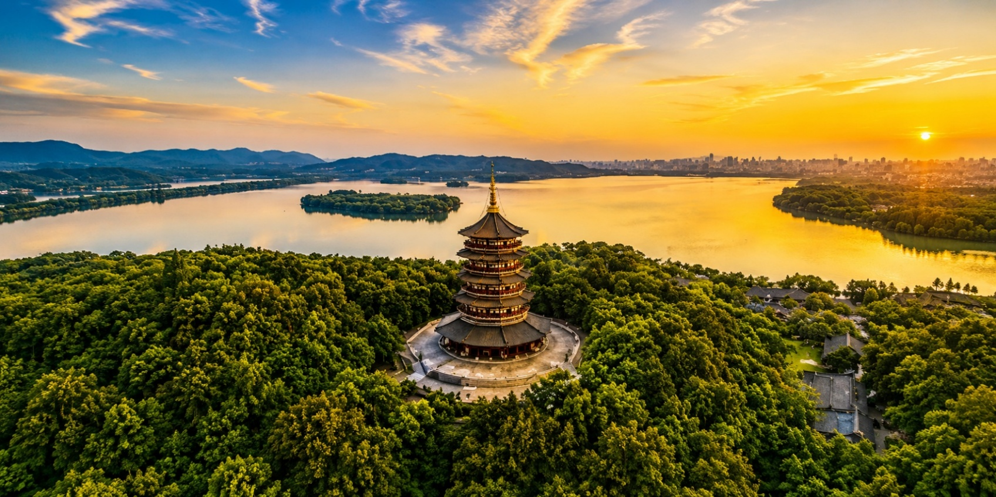
นำท่านชม เจดีย์เหลยเฟิง (Leifeng Pagoda) หรือที่รู้จักกันในนาม เจดีย์พญางูขาว หนึ่งในจุดเด่นของเมืองหางโจว ตั้งอยู่ริมทะเลสาบซีหู เป็นเจดีย์ที่มีชื่อเสียงและมีเรื่องราวตำนานเล่าขานมาอย่างยาวนาน ให้ท่านได้ชมความสวยงามของเจดีย์จากด้านนอก พร้อมถ่ายภาพเป็นที่ระลึกกับเจดีย์สีทองที่ตั้งโดดเด่นท่ามกลางบรรยากาศของทะเลสาบซีหูและภูเขาโดยรอบ
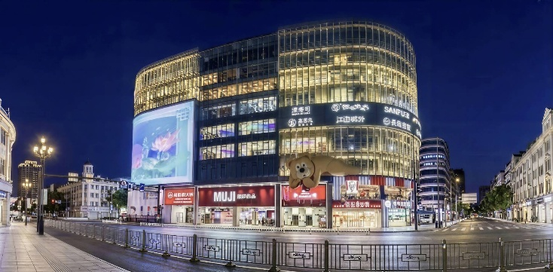
นำท่านสัมผัสสีสันของหางโจวในมุมมองร่วมสมัย ณ Yintai in77 แหล่งช้อปปิ้งและไลฟ์สไตล์สุดทันสมัยใจกลางเมือง ที่รวบรวมร้านค้าแบรนด์ดัง ร้านอาหาร และคาเฟ่หลากหลายสไตล์ไว้ในที่เดียว เพลิดเพลินกับบรรยากาศการช้อปปิ้งท่ามกลางอาคารดีไซน์โดดเด่นและบรรยากาศคึกคัก ให้ท่านได้อิสระเลือกช้อป ชิม และเดินเล่นตามอัธยาศัย พร้อมเก็บเกี่ยวช่วงเวลาแห่งความสุขและความประทับใจในอีกมุมหนึ่งของเมืองหางโจว
ค่ำ รับประทานอาหารค่ำ ณ ภัตตาคาร (มื้อที่ 7) เมนูพิเศษ : ไก่ขอทาน
จากนั้นเดินทางเข้าสู่โรงแรมที่พัก Holiday Inn Express ระดับ 4 ดาว หรือเทียบเท่า

วันที่ห้า | ทะเลสาบชิงซานหู(ไม่ล่องเรือ)-หางโจวเอาท์เลต-Hangzhou City Balcony -สนามบินหางโจว-เดินทางกลับกรุงเทพฯ (HGH-BKK CA715 23.00-02.20+1) | B/L/D
เช้า รับประทานอาหารเช้า ณ โรงแรม (มื้อที่ 8)
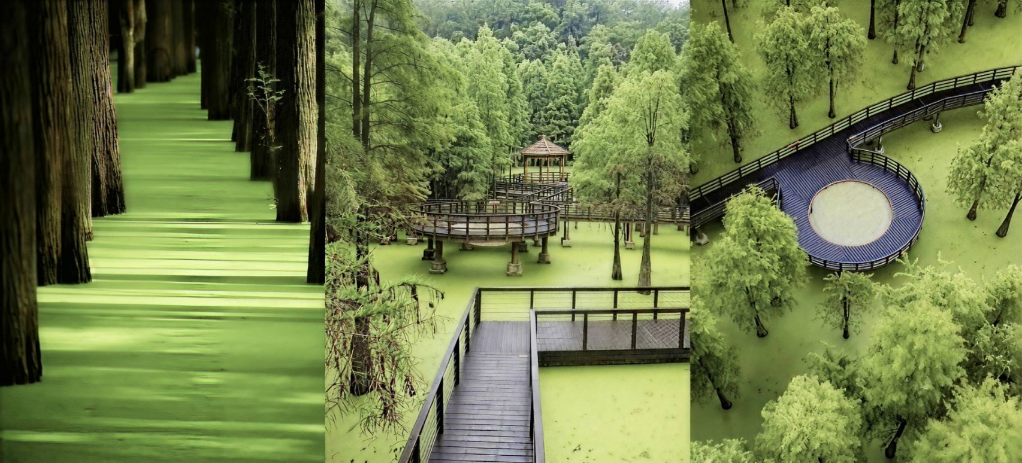
จากนั้นนำท่านเดินทางสู่ ทะเลสาบชิงซานหู (Qingshan Lake) ชมความงดงามของธรรมชาติที่มีไฮไลต์อยู่ที่ “Water Forest” หรือป่าในน้ำ พื้นที่ที่ต้นไม้เติบโตอยู่กลางผืนน้ำ ทอดตัวเป็นแนวสวยงามและสะท้อนเงาลงบนผิวน้ำ โดยเฉพาะในช่วงฤดูใบไม้ร่วงถึงต้นฤดูหนาว เมื่อใบไม้เริ่มเปลี่ยนสี ตัดกับผืนน้ำและแสงอาทิตย์ที่ส่องกระทบ กลายเป็นภาพธรรมชาติที่งดงามและน่าประทับใจ ให้ท่านได้เดินชมบรรยากาศโดยรอบ ถ่ายภาพเก็บความประทับใจ และใช้เวลาพักผ่อนท่ามกลางธรรมชาติอันเงียบสงบของทะเลสาบชิงซานหู (ไม่รวมค่าล่องเรือ)

เที่ยง รับประทานอาหารกลางวัน ณ ภัตตาคาร (มื้อที่ 9)
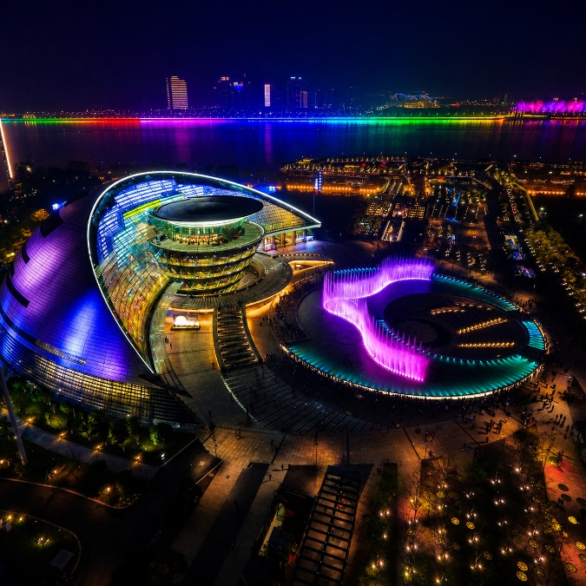
นำท่านอิสระช็อปปิ้ง หางโจวเอาท์เลต (Hangzhou Outlet) แหล่งช้อปปิ้งยอดนิยมที่รวบรวมสินค้าแบรนด์ดังหลากหลายประเภทไว้ในบรรยากาศที่ทันสมัยและสะดวกสบาย ให้ท่านได้เพลิดเพลินกับการเลือกซื้อสินค้าแฟชั่น เสื้อผ้า รองเท้า กระเป๋า และสินค้าแบรนด์ชั้นนำในราคาพิเศษ พร้อมใช้เวลาเดินเล่นและเลือกซื้อสินค้าตามอัธยาศัย เหมาะสำหรับผู้ที่ชื่นชอบการช้อปปิ้งและมองหาสินค้าคุณภาพในราคาคุ้มค่า ก่อนเดินทางกลับพร้อมของฝากและสินค้าถูกใจจากเมืองหางโจว
นำท่านชมบรรยากาศยามคำคืน ณ Hangzhou City Balcony จุดชมวิวริมแม่น้ำเฉียนถังที่เปิดมุมมองอันงดงามของเมืองหางโจวได้อย่างเต็มตา ให้ท่านได้สัมผัสบรรยากาศของมหานครสมัยใหม่ที่ผสมผสานเข้ากับทัศนียภาพของสายน้ำและสถาปัตยกรรมอันโดดเด่นอย่างลงตัว โดยเฉพาะในช่วงยามค่ำคืนที่แสงไฟจากอาคารต่าง ๆ ส่องประกายสะท้อนบนผืนน้ำ สร้างบรรยากาศอันงดงามและน่าประทับใจ เหมาะสำหรับการเดินเล่น ชมวิว และถ่ายภาพเป็นที่ระลึก พร้อมสัมผัสเสน่ห์ของหางโจวในมุมมองที่ทันสมัยและสวยงาม

สมควรแก่เวลานำท่านเดินทางสู่ สนามบินหางโจว
23.00น. ออกเดินทางจากเมืองหางโจว โดยสายการบิน Air China (CA) เที่ยวบิน CA715
(มีอาหารและเครื่องดื่มบริการบนเครื่อง)
02.20+1 น. เดินทางถึงสนามบินสุวรรณภูมิ

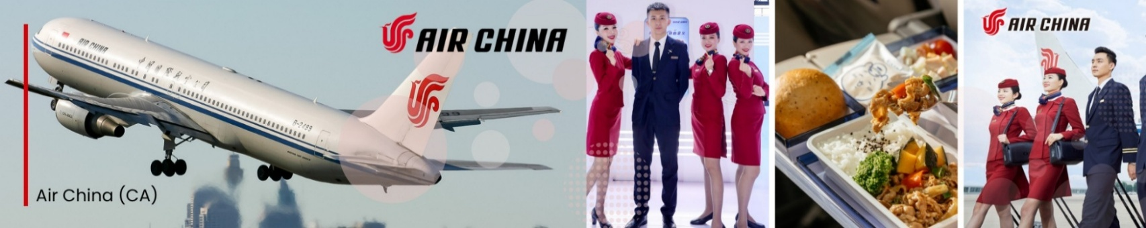

เงื่อนไขการจองทัวร์
⚠️ กรุณาทำการจองล่วงหน้าอย่างน้อย 30 วัน ก่อนออกเดินทาง พร้อมชำระเงินมัดจำครั้งที่ 1 ท่านละ 10,000 บาท หลังจากส่งเอกสารยืนยันการจอง ภายใน 48 ชั่วโมง โดยระบบจะยกเลิกอัตโนมัติทันที หากยังไม่ได้รับยอดเงินตามเวลาที่กำหนด สำหรับรายการใกล้วันเดินทาง หรือรายการลดราคาพิเศษ ทางบริษัทขอสงวนสิทธิ์เรียกเก็บค่าบริการ เต็มจำนวน เท่านั้น
⚠️ กรุณาชำระค่าทัวร์ส่วนที่เหลืออย่างน้อย 20 วัน ก่อนออกเดินทาง หากท่านไม่ชำระภายในระยะเวลาที่บริษัทกำหนด ทางบริษัทจะถือว่าท่านสละสิทธิ์ยกเลิกการเดินทาง และ ขอสงวนสิทธิ์ไม่สามารถคืนเงินมัดจำให้ท่าน ไม่ว่าส่วนใดส่วนหนึ่งก็ตาม
⚠️ กรณีลูกค้าทำการจองภายในระยะเวลาคงเหลือไม่ถึง 15 วัน ก่อนออกเดินทาง ทางบริษัทขอสงวนสิทธิ์ในการเรียกเก็บค่าทัวร์เต็มจำนวน 100%
เงื่อนไขการยกเลิก และ เปลี่ยนแปลงการเดินทาง
⚠️ ยกเลิกก่อนการเดินทางตั้งแต่ 30 วันขึ้นไป คืนเงินค่าทัวร์โดยหักค่าใช้จ่ายที่เกิดขึ้นจริง *ในกรณีที่วันเดินทางตรงกับวันหยุดนักขัตฤกษ์ ต้องยกเลิกก่อน 45 วัน*
⚠️ ยกเลิกก่อนการเดินทาง 15-29 วัน คืนเงิน 50%ของค่าทัวร์ หรือหักค่าใช้จ่ายตามจริง เช่น ค่ามัดจำตั๋วเครื่องบิน โรงแรม และค่าใช้จ่ายจำเป็นอื่นๆ
⚠️ ยกเลิกก่อนการเดินทางน้อยกว่า 15 วัน ขอสงวนสิทธิ์ไม่คืนเงินค่าทัวร์ที่ชำระแล้วทั้งหมด
⚠️ กรณีมีเหตุยกเลิกทัวร์ โดยไม่ใช่ความผิดของบริษัททัวร์ เช่น มีนโยบายห้ามการเข้าออกของแต่ละประเทศ หรือการยกเลิกเที่ยวบินโดยสายการบิน บริษัทจะเก็บเป็นเครดิตหรือเลื่อนการเดินทางในพีเรียดถัดไปให้กับลูกค้า โดยยึดตามนโยบายของสายการบินและโรงแรม และไม่สามารถคืนเงินได้ทุกกรณี
⚠️ ภาพในรายการทัวร์ใช้เพื่อการโฆษณาเท่านั้น
อัตราค่าบริการนี้รวม
✅ ค่าบัตรโดยสารโดยเครื่องบิน (ตั๋ว) ไป และ กลับพร้อมคณะ ชั้นประหยัด (ECONOMY CLASS) รวมถึงค่าภาษีสนามบินและค่าภาษีน้ำมันทุกแห่ง กรณีต้องการอัพเกรด UPGRADE ใช้วีลแชร์ (WHEEL CHAIR) หรือ เปลี่ยนแปลงบัตรโดยสาร ไม่ว่าเที่ยวใด เที่ยวหนึ่ง กรุณาติดต่อเจ้าหน้าที่ฝ่ายขาย ทางบริษัทของสงวนสิทธิ์ในการเรียกเก็บค่าใช้จ่ายตามจริงที่เกิดขึ้นกับผู้เดินทาง
✅ ค่าธรรมเนียมน้ำหนักกระเป๋าสำหรับโหลดใต้ท้องเครื่องไม่เกิน 20 ก.ก. 1 ชิ้นเท่านั้น และถือขึ้นเครื่องบินได้น้ำหนักไม่เกิน 7 ก.ก. ต่อท่าน (ตามเงื่อนไขของสายการบิน)
✅ ภาษีมูลค่าเพิ่ม 7 % (เฉพาะค่าบริการ) และ ภาษีหัก ณ ที่จ่าย 3 % (เฉพาะค่าบริการ)
✅ ค่ารถโค้ชปรับอากาศตลอดเส้นทางตามรายการระบุ (ยังไม่รวมทิปพนักงานขับรถ)
✅ ค่าเข้าชมสถานที่ตามที่ระบุในโปรแกรมท่องเที่ยว
✅ มัคคุเทศก์และหัวหน้าทัวร์นำเที่ยวตลอดการเดินทาง
✅ ค่าอาหาร ตามรายการที่ระบุในโปรแกรมการเดินทาง
✅ ค่าโรงแรมที่พักระดับมาตรฐานตามรายการที่ระบุ (พัก 2-3 ท่าน ต่อ ห้อง กรณีพัก 3 ท่านจะเป็นเตียงเสริม 1 ท่าน) ในกรณีมีงานเทรดแฟร์ การแข่งขันกีฬา หรือ กิจกรรมอื่นๆ ที่ทำให้โรงแรมตามรายการที่ระบุเต็ม ทางบริษัทขอสงวนสิทธิ์ในการปรับเปลี่ยนโรงแรมที่พัก ทางบริษัทไม่มีนโยบายจัดคู่นอนให้กับลูกค้าที่ไม่รู้จักกันมาก่อน เช่น กรณีที่ท่านเดินทาง 1 ท่าน จำเป็นต้องชำระค่าห้องพักเดี่ยวตามที่ระบุ
✅ ประกันอุบัติเหตุระหว่างการเดินทาง วงเงินท่านละ 1,000,000 บาท (เงื่อนไขตามกรมธรรม์)
อัตราค่าบริการนี้ ไม่รวม
❌ ค่ามินิบาร์ในห้องพัก(ถ้ามี) และค่าใช้จ่ายส่วนตัว นอกเหนือจากที่ระบุในรายการ
❌ ค่าอาหารสำหรับท่านที่ทานเจ มังสวิรัติ หรืออาหารสำหรับมุสลิม
❌ ค่าธรรมเนียมการเข้าชมสถานที่ของชาวต่างชาติที่เพิ่มเติมตามการจ่ายจริง
❌ ไม่รวมค่าธรรมเนียมในกรณีที่กระเป๋าสัมภาระที่มีน้ำหนักเกินกว่าที่สายการบินนั้นๆกำหนดหรือสัมภาระใหญ่เกินขนาดมาตรฐาน
❌ ค่าธรรมเนียมการจองที่นั่งบนเครื่องบินตามความต้องการเป็นกรณีพิเศษหากสามารถทำได้ ทั้งนี้ขึ้นอยู่กับสายการบิน และ รุ่นของเครื่องบินแต่ละไฟล์ทที่ใช้บิน ซึ่งอาจเปลี่ยนแปลงได้อยู่ที่สายการบินเป็นผู้กำหนด
❌ ค่าภาษีน้ำมัน ที่สายการบินเรียกเก็บเพิ่ม ภายหลังจากทางบริษัทฯได้ออกตั๋วเครื่องบินไปแล้ว
❌ VAT 7% และภาษีหัก ณ ที่จ่าย 3% กรณีต้องการออกใบเสร็จรับเงินในนามบริษัทจากค่าทัวร์เต็มทั้งหมด
❌ ค่าทิปพนักงานขับรถ หัวหน้าทัวร์ และ มัคคุเทศก์ท้องถิ่น ตามธรรมเนียม 1,500 บาท ต่อ ทริป ต่อ ลูกค้า ผู้เดินทาง 1 ท่าน รวมไปถึงเด็ก ยกเว้นเด็กอายุไม่ถึง 2 ปี ณ วันเดินทางกลับ (Infant) ทั้งนี้ท่านสามารถให้มากกว่านี้ได้ตามความเหมาะสมและความพึงพอใจของท่าน โดยส่วนนี้ ทางบริษัทขอสงวนสิทธิ์ในการเรียกเก็บก่อนเดินทางทุกท่าน ที่สนามบิน ในวันเดินทาง
❌ ค่าวีซ่าเดี่ยวและวีซ่ากรุ๊ปเข้าประเทศจีน ** ในกรณีรัฐบาลจีนประกาศยกเลิกฟรีวีซ่า ไม่ว่าด้วยสาเหตุใดๆทั้งสิ้น ผู้เดินทางจะต้องเสียค่าใช้จ่ายในการทำวีซ่าด้วยตนเอง**
❌ ไม่รวมค่าทิปการบริการของไกด์ท้องถิ่น คนขับรถ และหัวหน้าทัวร์ ตามที่รายการกำหนด
ทางบริษัทฯ ขอสงวนสิทธิ์ความรับผิดชอบใด ๆ ในกรณีดังต่อไปนี้
❎ หากเกิดกรณีความล่าช้าจากสายการบิน, การประท้วง, การนัดหยุดงาน, การก่อจลาจล, การปิดด่าน,ภัยธรรมชาติ หรือกรณีที่ท่านถูกปฏิเสธการเข้าหรือออกเมืองจากเจ้าหน้าที่ตรวจคนเข้าเมืองหรือเจ้าหน้าที่กรมแรงงานทั้งจากไทยและต่างประเทศ ซึ่งอยู่นอกเหนือความรับผิดชอบของบริษัทฯ
❎ หากท่านใช้บริการของทางบริษัทฯ ไม่ครบ อาทิ ไม่เที่ยวบางรายการ, ไม่ทานอาหารบางมื้อ เพราะค่าใช้จ่ายทุกอย่างทางบริษัทฯ ได้ชำระค่าใช้จ่ายให้ตัวแทนต่างประเทศแบบเหมาขาดก่อนออกเดินทางแล้ว
❎ หากเกิดทรัพย์สินสูญหายจากการโจรกรรมและ/หรือ เกิดอุบัติเหตุสูญหายที่เกิดจากความประมาทของตัวนักท่องเที่ยวเอง
❎ ตั๋วเครื่องบินเป็นตั๋วราคาพิเศษ หากท่านไม่เดินทางพร้อมคณะไม่ว่าจะด้วยเหตุใดก็ตาม ไม่สามารถนำมาเลื่อนวันเดินทางหรือคืนเงินได้

